2014学年第一学期十二校联考高三生命科学试卷
命题人：曹杨中学 唐黎萍
审题：大团中学 马建芳 张堰中学 韩君 2014年12月
本试卷分为第Ⅰ卷和第Ⅱ卷两部分，满分150分。考试时间120分钟。
注意：请将答案写在答题纸上
第Ⅰ卷 （共60分）
一、选择题（60分。每题2分，每题只有一个正确答案）
1．下列是几种常见的单细胞生物结构示意图。有关该组生物的叙述错误的是………( )
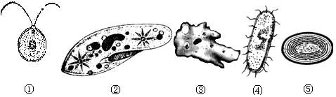

A.图中各细胞中都有两种核酸
B.具有核膜、核仁的细胞是①②③⑤
C.②③所代表的生物一定是异养生物
D.③的摄食行为体现了细胞膜具有一定的流动性
2．下列有关人体内物质的功能叙述，不正确的是…………………………………………( )
A.Na＋和Cl－是决定细胞外液渗透压的主要物质
B.自由水在体内的流动有利于细胞的新陈代谢
C.胰岛素等蛋白类激素能调节机体的生命活动
D.淀粉、糖原和脂肪都是人体细胞内的储能物质
3．图I表示在胰岛B细胞中胰岛素原生成胰岛素的过程。该过程……………………( )
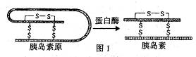
A.发生在细胞质内的核糖体上
B.离不开内质网和高尔基体的作用
C.至少断裂两个肽键生成两分子水
D.需水参与，且水中氢全部用于形成—COOH
4.病毒性肠胃炎多由“诺如病毒”引起，主要症状有呕吐、腹泻、发热等。该病毒变异性强，极易造成反复感染。下列说法错误的是……………………………………………………( )
A.诺如病毒的变异来源最可能是基因突变
B.严重的呕吐、腹泻会导致内环境稳态破坏
C.反复感染该病的主要原因是机体免疫功能被损
D.机体发热可能是产热过多或散热不畅造成
5．下列有关酶的实验设计思路正确的是………………………………………………( )
A.利用过氧化氢和过氧化氢酶探究温度对酶活性的影响
B.利用淀粉、蔗糖、淀粉酶和碘液验证酶的专一性
C.利用过氧化氢、新鲜的猪肝研磨液和氯化铁溶液研究酶的高效性
D.利用胃蛋白酶、蛋清和pH分别为3、7、11的缓冲液验证pH对酶活性的影响

6．下列有关人体内环境的叙述，不正确的是……………………………………………( )
A.饥饿时，血液流经肝脏后血糖浓度会增加
B.与淋巴相比，血浆中蛋白质的含量较髙
C.突触前膜释放的神经递质可在内环境中被分解
D.人体非特异性免疫不参与内环境稳态的调节
7.下列有关微生物培养的叙述，不正确的是……………………………………………( )
A.测定土壤样品中的细菌数目，常用稀释涂布平板法进行菌落计数
B.在对微生物进行培养前，需要对微生物和培养基进行灭菌
C.酵母菌发酵过程产生的酒精，对其他微生物生长有一定的抑制作用
D.分离能分解尿素的细菌，要以尿素作为培养基中唯一的氮源
8.科学家通过对大鼠脑神经细胞进行的实验发现，细胞内的一种名为“Rab33a”的蛋白质会将合成细胞膜的成分运到轴突前端，从而使轴突向前生长．据此分析，下列叙述正确的是………………………………………………………………………( )
A.“Rab33a”是一种分泌蛋白
B.“Rab33a”是一种神经递质
C.“Rab33a”蛋白质促进神经干细胞增殖
D.“Rab33a”蛋白质有助于神经纤维修复
9.如果人体组织细胞膜上缺乏胰岛素受体，则可能导致………………………………( )
 | 胰岛素分泌量 | 细胞摄取血糖速率 | 血糖水平
A | 增加 | 减缓 | 过高
B | 正常 | 减缓 | 过低
C | 增加 | 加速 | 过高
D | 减少 | 加速 | 过低

10. 下列对脂蛋白描述正确的是…………………………………………………………( )
A.高密度脂蛋白中肯定含有甘油三酯
B.乳糜微粒携带的甘油三酯是肝脏中合成的
C.脂蛋白由脂肪酸、胆固醇、蛋白质和磷脂构成
D.四种脂蛋白中极低密度脂蛋白的密度最小
11．下图为在正常和干旱条件下观赏植物蝴蝶兰CO2吸收速率的日变化的曲线图。长期干旱条件下，蝴蝶兰在夜间吸收CO2并贮存在细胞中。下列关于蝴蝶兰在长期干旱条件下0～4时的说法正确的是………………………………………………………………………( )
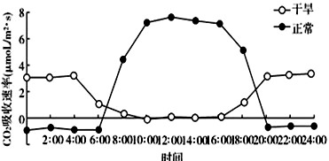
A.有ATP和[H]的合成，不进行暗反应
B.无ATP和[H]的合成，不进行暗反应
C.有ATP和[H]的合成，可进行暗反应
D.无ATP和[H]的合成，可进行暗反应
12．用一定剂量的α射线处理棉花幼苗，一段时间后，发现棉花幼苗不能再吸收K＋了，其他离子却能正常吸收，最可能的原因是……………………………………………………( )
A.α射线杀死了K＋载体 B.α射线改变了控制K＋载体合成的基因
C.α射线破坏了催化K＋载体合成的酶 D.棉花细胞已被杀死，不能再进行主动运输

13.下列一般不作为基因工程中的标记基因的是…………………………………………( ) A.四环素抗性基因 B.绿色荧光蛋白基因
C.产物具有颜色反应的基因 D.贮藏蛋白的基因
14.成年雄性小鼠的初级精母细胞中有20对同源染色体。将该小鼠的一个分裂旺盛的未标记的体细胞放入³²P标记的培养液中培养，当该细胞进入有丝分裂后期时，下列分析错误的是…………………………………………………………………………………………( )
A.有80条染色体被³²P标记 B.含有2组中心体
C.含有4个染色体组 D.每一极含有2条X染色体或2条Y染色体
15.下列关于生命活动调节的叙述，正确的是……………………………………………( )
A. 神经细胞上神经冲动的传导都以局部电流为先导
B.激素和抗体都具有特异性，只能作用于特定的靶细胞
C.血液中未参与免疫反应的淋巴细胞都是记忆细胞
D.激素和酶都具有高效性，在非细胞条件下也能发挥作用
16．噬藻体是感染蓝藻的DNA病毒．用³²P标记的噬藻体感染蓝藻细胞，培养一段时间，经搅拌、离心后进行放射性检测．相关叙述正确的是……………………………………( )
A.³²P标记的是噬藻体DNA中的胸腺嘧啶
B.搅拌的目的是使吸附在蓝藻上的噬藻体与蓝藻分离
C.离心后放射性同位素主要分布在试管的上清液中
D.此实验证明DNA是噬藻体的遗传物质
17.下列是有关细胞的叙述，请作出判断………………………………………………( )
- 浆细胞比效应T细胞含有较多的高尔基体和内质网；
- 与硝化细菌最主要的区别是酵母菌有成形的细胞核；
- 大肠杆菌细胞分裂前期时，每个细胞中含有两个中心体；
- 神经干细胞分化成各种神经细胞的过程表现了细胞的全能性；
- 将融合的异种植物花粉育成幼苗并用秋水仙素处理可得到可育植株；
⑥ 高等动物剧烈运动时肌肉细胞因供氧不足而进行的无氧呼吸不产生CO2
A．有一种说法错误 B．有两种说法错误 C．有两种说法正确 D．有三种说法正确
18. 阳光穿过森林中的空隙形成“光斑”，如图表示一株生长旺盛的植物在“光斑”照射前后光合作用吸收CO2和释放O2气体量的变化，据此分析正确的是………………( )
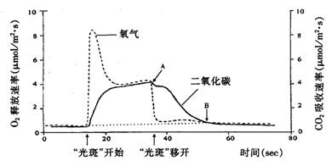
A.光斑照射前，光合作用无法进行
B.光斑照射后，光反应和暗反应迅速同步增加
C.光斑照射后，暗反应对光反应有限制作用
D.光斑移开后，光反应和暗反应迅速同步减弱
19.在水稻根尖成熟区表皮细胞中能正常完成的生理活动有……………………………( )
①核DNA→核DNA ②合成RNA聚合酶 ③mRNA→蛋白质
④K ⁺自由扩散进入细胞 ⑤染色质→染色体 ⑥[H]+O₂→H₂O
⑦H₂O→[H]+O₂ ⑧渗透作用
A.①③⑤⑦ B.②③⑥⑧ C.①③⑥⑧ D.②④⑥⑧

20.下列物质的合成都能够体现“基因选择性表达”的是………………………………( )
A.血红蛋白和促甲状腺激素 B.RNA聚合酶和淋巴因子
C.神经递质和呼吸酶 D. ATP和胰高血糖素
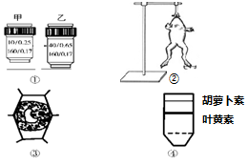
21.下列是有关生物实验的四幅图，其中说法错误的是…………………………………( )

A.图①由物镜由甲转换为乙时，目镜测微尺每小格所代表的实际长度变大
B.图②中牛蛙剪去头部是为了除去脑对脊髓反射的控制
C.图③发生质壁分离的条件是细胞液浓度要小于外界溶液浓度
D.图④是长期培养在缺镁培养液中的番茄，其叶片色素提取分离后的结果
22.下图为人体内某些生理过程示意图解。以下叙述不正确的是………………………( )
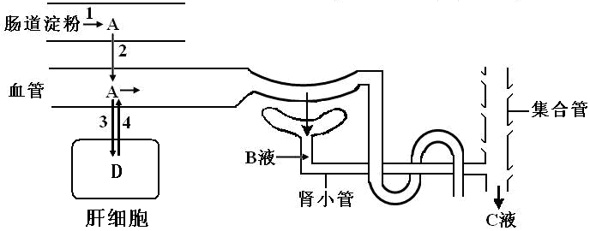
A.人在饥饿(餐后4--5小时)时，4过程将会加强
B.胰岛A细胞分泌的激素可以促进4过程
C.若抗利尿激素增多，肾小管和集合管功能减弱，则C液将会减少
D.若某人的胰岛B细胞受损，则此人可能会出现C液含有葡萄糖的现象
23.下图能正确反映人体内促甲状腺激素（TSH）与甲状腺激素（TH）含量变化的是……( )
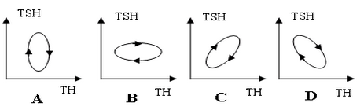

24.PM2.5是指大气中直径小于或等于2.5um的颗粒物，富含大量的有毒、有害物质，易通过肺部进入血液，目前PM2.5已成为空气污染指数的重要指标。下列关于PM2.5的推测不合理的是………………………………………………………………………………………( )
A.PM2.5进入人体的肺泡中时还没有进入人体的内环境
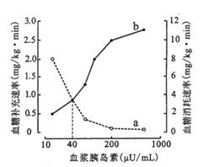
B.颗粒物中的一些酸性物质进入人体血液会导致血浆呈酸性
C.PM2.5可能成为过敏原，其诱发的过敏反应属于免疫异常
D.颗粒物进入呼吸道引起咳嗽属于非条件反射，其中枢不在大脑皮层
25.给实验鼠静脉注射不同剂量的胰岛素，测得血糖的补充速率和消耗速率如右图所示。下列相关分析正确的是………………………（ ）
A．随着曲线a的下降，非糖物质向葡萄糖转化的速率加快
B．曲线b的上升是胰岛素作用于肝脏、肌肉等细胞的结果
C．当胰岛素浓度为40μU/mL时，在较长时间内血糖浓度会维持相对稳定
D．高浓度胰岛素条件下，下丘脑中控制胰岛A细胞分泌的神经中枢处于抑制状态
26. 下表所列各实验的相关项目有错误的是……………………………………………（ ）
 | 实验名称 | 实验材料 | 实验仪器或试剂 | 实验目的
A． | 观察植物细胞质壁分离现象 | 紫色洋葱鳞叶 | 20%、30%蔗糖溶液 | 理解细胞渗透原理
B． | 观察植物细胞有丝分裂现象 | 吊兰根尖 | 20%HCL、2%龙胆紫 | 辨认有丝分裂各时期特征
C． | 细胞的观察和测量 | 蚕豆叶下表皮永久装片 | 显微测微尺 | 测量细胞体积
D． | 观察植物细胞分化现象 | 小麦苗幼根 | 2%龙胆紫 | 观察根尖细胞分化现象

27.抗原侵入机体后, 会引起机体产生先天性免疫反应，同时释放出某种信号。机体内的树突细胞（具有树状分支和吞噬功能的细胞）获取信号后会引发T细胞产生免疫反应。下列叙述正确的是………………………………………………………………………………( )
A.树突细胞特异性识别抗原与糖蛋白密切相关
B.致敏T细胞裂解靶细胞的过程与溶酶体密切相关
C.T细胞产生免疫反应后，会立即与抗原发生特异性结合
D.树突细胞释放更多递质，加强免疫细胞的联系
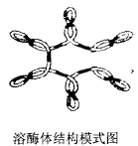
28.溶菌酶是存在于眼泪和白细胞中的酶，有杀菌功能，整个分子大致呈球形，故称为球蛋白(如右图)。下列关于溶菌酶的说法，不正确的有………………………………………( )
①溶菌酶从细胞进入泪液不穿过生物膜
②溶菌酶是由两条多肽链共同组成的
③双缩脲试剂5%NaOH溶液与1%CuSO₄溶液等体积混合后与溶菌酶
反应呈紫色
④溶菌酶的空间结构与其功能密切关系
⑤溶菌酶的杀菌作用属于特异性免疫
A.一项 B.两项 C. 三项 D.四项
29.如图分别表示对几种生物体内正在进行分裂的细胞进行观察的结果，有关假设推论正确的是………………………………………………………………………………………… ( )
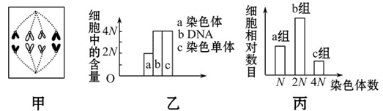

A.若图甲为有丝分裂过程中的某阶段，则下一时期细胞中央将出现赤道面
B.若图乙表示有丝分裂过程中的某阶段，则染色体着丝粒分裂可发生在这一阶段
C.若图乙表示减数分裂过程中的某阶段，则同源染色体的分离可发生在这一阶段
D.若图丙表示雄果蝇精巢内的几种细胞，则c组细胞中可能出现联会和四分体
30.右图中细胞A、B、C所示为组成人体某种器官的细胞所处生活环境及其有关生理活动，以下表述正确的是…………………………………………………………………………( )
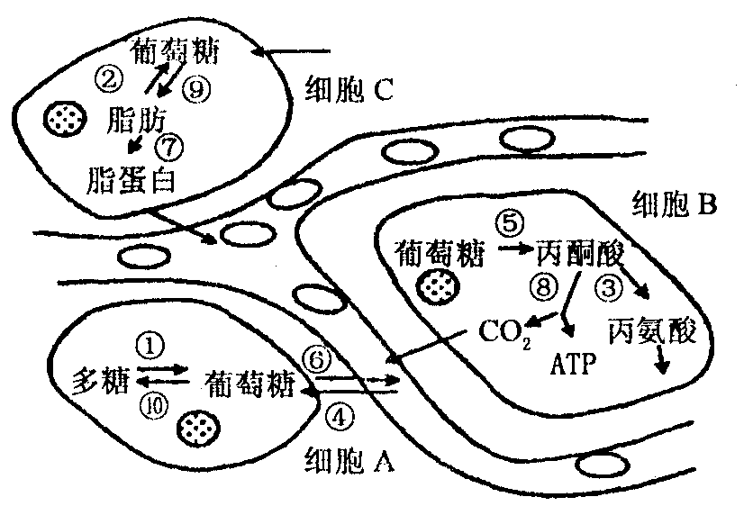
A.在细胞A中的多糖是肌糖原，促进图中①过程的激素主要是胰高血糖素。
B.细胞C中，⑨过程合成的甘油三酯在低密度脂蛋白的携带下运送到血液中，成为血脂。
C.细胞B中所示的生命活动⑧主要在线粒体中实现
D.细胞B中所示生理活动过程3产生的是人体的必需氨基酸。

第Ⅱ卷 （共90分）
二、综合题（90分）
（一）（11分）回答有关生命物质基础和结构基础的问题。
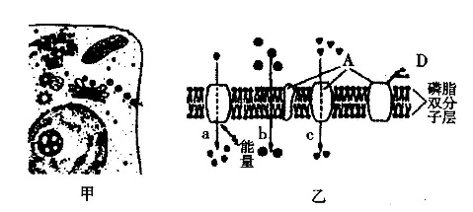
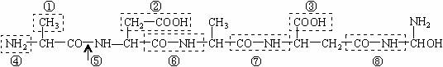
丙
31.图乙中A所示的这类物质在生物膜上可能具有的功能是（ ）（多选）
A.作为载体蛋白，起物质运输作用 B.作为酶，催化发生在膜上的化学反应
C.作为受体，接受相应的化学信息 D.作为抗原，被免疫细胞识别
32.若甲图要表示豌豆根尖的成熟区（根毛区）表皮细胞，则图中不应该存在的结构是 ，而应添加的结构有 。
33.若图甲细胞的分泌物是抗体，则该细胞可直接由 细胞增殖分化而来。
34.若图乙代表线粒体膜的一部分，则b代表的物质最可能是 。
35.若图乙代表神经细胞细胞膜的一部分，则静息时D侧的膜电位为 电位。
36.图丙中标号⑧是不是肽键？______，为什么？ 。肽键在________（细胞器）上形成，若要断开，则主要依赖于细胞内合成的_________来催化。

（二）（9分）回答下列有关植物激素的问题。
下图是根据细胞壁松散学说绘制的一定浓度生长素促进植物细胞伸长的原理图。请分析回答：
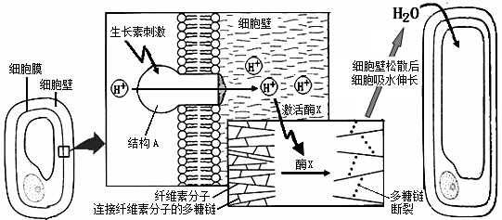

37.图中结构A的作用是________________________。
38.图中表明，当生长素浓度由低升至最适时，酶X所处环境溶液pH的变化是______， 被激活的酶X的直接作用是_________________________，从而使细胞壁松散，最终使细胞伸长。能促进植物细胞伸长的另一种植物激素是___________。
39.不能用图中这种细胞作为观察有丝分裂的材料，理由是_________________________。
40.用单侧光照射胚芽鞘尖端一段时间，图中现象在胚芽鞘尖端下部 侧更明显。
若要在细胞水平上进行验证，可取弯曲处作 (横切/纵切)片制成装片，用显微镜观察并测量相应细胞长度。
41.植物向光弯曲实验发现的生长素的基本特征是_______(多选)。
A.促进细胞伸长 B.体内含量丰富
C.对各器官灵敏度相似 D.可长距离转运

（三）（14分）回答下列有关光合作用的问题。
观测不同光照条件下生长的柑橘，结果见下表，请回答下列问题：
光照强度 | 叶色 | 平均叶面积  （cm²） | 气孔密度  （个·mm^{－2}） | 净光合速率  （μmolCO₂·m^{－2}·s^{－1}）
强 | 浅绿 | 13.6（100%） | 826（100%） | 4.33（100%）
中 | 绿 | 20.3（149%） | 768（93%） | 4.17（96%）
弱 | 深绿 | 28.4（209%） | 752（91%） | 3.87（89%）
（注：括号内的百分数以强光照的数据作为参考）
42.CO₂以 方式进入叶绿体后，在______________（酶/光/酶和光）条件下，与 结合而被固定，固定产物的还原需要光反应提供的 。
43.在弱光下，柑橘通过 和 来吸收更多的光能，以适应弱光环境。
44.与弱光下相比，强光下柑橘平均每片叶的气孔总数 （较多/较少），单位时间内平均每片叶CO₂吸收量 （较多/较少）。
45.对强光下生长的柑橘适度遮阴，持续观测叶色、叶面积和净光合速率，这三个指标中，最先发生改变的是 ，最后发生改变的是 。
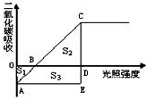
46.右图表示20℃时玉米光合作用强度与光照强度的关系，S₁、S₂、S₃表示所在部位的面积。下列说法中正确的是（ ）（多选）
A．S₁+S₃可表示玉米呼吸作用消耗的有机能量
B．S₂+S₃可表示玉米光合作用产生的有机物总量
C．S₂表示玉米光合作用有机物的净积累量
D．S₂-S₃表示玉米光合作用有机物的净积累量
E．若植株缺Mg，则B点右移

（四）（9分）回答下列有关遗传信息的问题。
2012年诺贝尔化学奖授予在G蛋白偶联受体领域作出杰出贡献的科学家。G蛋白偶联受体调控着细胞对激素、神经递质的大部分应答。下图表示甲状腺细胞膜内侧的G蛋白与促甲状腺激素受体结合，形成G蛋白偶联受体后被活化,进而引起细胞内一系列代谢变化。请回答：
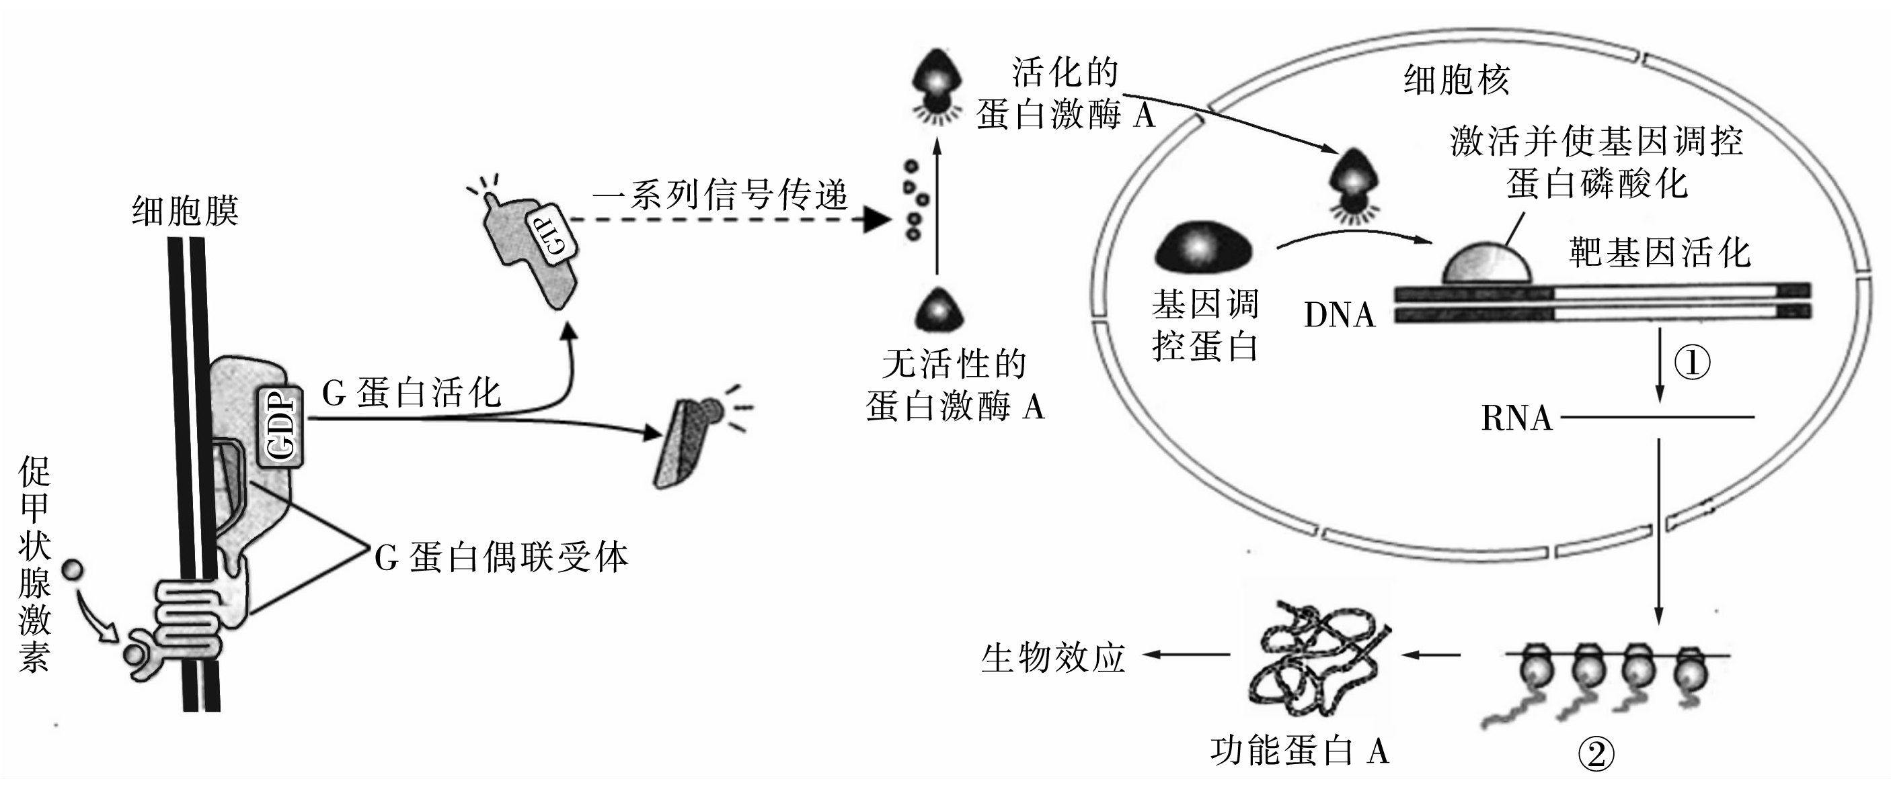
47.促甲状腺激素是由 分泌的，图中“功能蛋白A”的生物效应是促进 的合成和分泌。
48.过程①需要细胞质为其提供 作为原料,催化该过程的酶是 。
49.过程②除了图中已表示出的条件外.还需要 (至少写出2项）。
50.DNA分子经过诱变，某位点上一个正常碱基（设为P)变成了尿嘧啶。该DNA连续复制两次，得到4个子代DNA分子，相应位点上的碱基对分别为U-A、A-T、G-C、C-G，推测“P”可能是 或 。
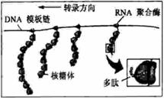
51.下图为原核细胞中转录、翻译的示意图。据图判断，下列描述中正确的是________（多选）

A．图中表示4条多肽链正在合成 B．转录尚未结束，翻译即已开始
C．多个核糖体共同完成一条多肽链的翻译 D．一个基因在短时间内可表达出多条多肽链

（五）（8分）回答下列有关微生物的问题。
谷氨酸是生物体内一种重要的有机小分子，谷氨酸钠是它的钠盐，是味精等调味品的主要成分。目前利用微生物发酵生产的氨基酸中，谷氨酸是产量最大的种类之一。
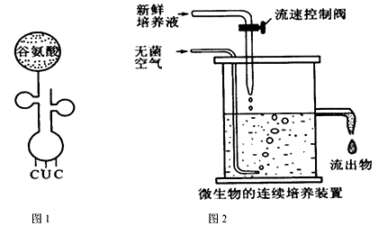

52.谷氨酸的R基为-CH₂-CH₂-COOH，其结构式为 ；如果在蛋白质合成过程中，携带谷氨酸的转移RNA如图1所示，可知谷氨酸的密码子为 。
53.我国微生物发酵工程生产谷氨酸常用的菌种有谷氨酸棒状杆菌和黄色短杆菌，下列生物中与这些菌种在结构上存在明显区别的是（ ）。(多选题)
A.噬菌体 B.人类免疫缺陷病毒（HIV） C.衣原体
D.肺炎双球菌 E.酵母菌 F.硝化细菌 G.立克次氏体
54.谷氨酸发酵的培养基成分，主要有葡萄糖、氨水、磷酸盐、生物素等，发酵装置如图2所示。可以判断谷氨酸棒状杆菌的新陈代谢类型是 。某厂用谷氨酸棒状杆菌发酵生产谷氨酸，结果代谢产物中出现了大量的乳酸，从发酵条件看，其原因很可能是 。
55.谷氨酸发酵生产过程中，需要添加氨水，它不仅是细菌生长所需的 ，而且还有调节培养液 的作用，所以应该分次加入。

（六）（9分）回答下列有关神经调节的问题。
甘蔗发霉时滋生的节菱孢霉菌能产生三硝基丙酸（3-NP），引起神经细胞中毒或凋亡。图甲表示突触结构，③表示兴奋性神经递质。图乙表示注射生理盐水配制的1ml3-NP（300umol/L）后，小鼠纹状体细胞合成的与凋亡蛋白相关的mRNA（P53）的总含量。请回答。
①
②
③
胆碱
酯酶
④

图甲
图乙
P53含量（umol/L）
1
2
3
4
时间/h
0
0
0.75
1.5
3
6
12
24
实验组
对照组
56.甲中结构①发生的代谢过程是 ，④（受体）的功能是 。
57.胆碱酯酶能够分解兴奋性神经递质，而3-NP能抑制胆碱酯酶的合成，则图甲中物质③的含量会 ，将导致下一个神经元 。
58.图乙同期对照组中应加入 。在神经细胞凋亡过程中直接起作用的细胞器是 。
59.据图乙推测小鼠纹状体细胞凋亡数目可能在 时段内增加的最多。

（七）(10分)请回答下列有关基因工程的问题。
下表是基因工程中几种限制酶识别序列及其切割位点。图是转基因香蕉的培育过程，含目的基因的外源DNA和质粒上的箭头表示相关限制酶的酶切位点。
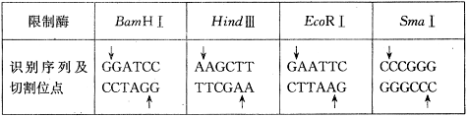

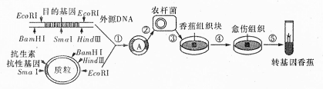

60.从转基因香蕉培育图中反映了质粒作为运载体的特点是___________________________，
基因工程中还可以用___________________作为运载体。
61.图中的质粒和目的基因构建重组质粒，不能使用SmaI酶切割，原因是_________________
62.下图是用_________________(限制）酶进行切割得到的目的基因。可以防止含目的基因的外源DNA片段切割后自身环化。
GATCC------------------A
G-------------------TTCGA

63.人体细胞内含有抑制癌症发生的某基因，生物技术可对此类基因的变化进行检测。该基因含有800对碱基对(bp)，用BamHⅠ切割得到的400bp，200bp，200bp,.用EcoRⅠ再次切割得到100bp,300bp,150bp，50bp,200bp.而患者体内获取的这段基因，用BamHⅠ切割得到的区段变为400bp，400bp ，用EcoRⅠ再次切割得到100bp,300bp,150bp，250bp.在正常人体内BamHⅠ和EcoRⅠ识别序列分别有________个和_____个，患者体内发生了_________。
64.下列有关基因工程的叙述错误的是（ ）（多选）
A.质粒上的目的基因必须整合到受体细胞的DNA上才能不被分解
B.以蛋白质的氨基酸序列为依据合成的目的基因与原基因的碱基序列相同
C.没有与目的基因重组的质粒也可以进入受体细胞
D.质粒上的抗生素抗性基因有利于质粒与外源基因连接

（八）（10分）请回答下列关于血压调节的的问题。
大量失血会引起血压下降，下图显示了人体此时维持血压稳定的部分调节过程，请据图回答问题。
血压下降
压力
感受器
心血管中枢
血压
上升
血管升压素
血管紧张素
血量增加
小动脉血管收缩
A
B
C

65.血压下降， 神经兴奋引起小动脉血管收缩，同时引起的效应A是 ；效应A引发的效应B是 。
66.血管紧张素在引起血管收缩的同时，还能促进肾上腺皮质激素的释放，引起的效应C可能是 ，从而导致血量增加，尿量减少。在研究中还发现，血管升压素在浓度较低时有与肾上腺皮质激素相类似的效应，那么血管升压素很可能就是 。
67.体内多余的胆固醇会沉积在血管壁内侧，引起血压升高。测量血压的主要部位是_______；人体血压受到___________的调节；收缩压数值高于舒张压是由于________________造成的。
68.下列有关血压的叙述错误的是（ ）（多选）
A.平常人们所说的收缩压是在心室收缩的末期测得的动脉血压。
B.一般情况下，随年龄增大血压升高的主要原因是外周阻力增大所致。
C.情绪紧张时，动脉血压升高，主动脉和颈动脉壁渗透压感受器会兴奋。
D.车祸导致大量失血，动脉血压迅速降低，此时，交感神经活动减弱。

（九）（10分）根据材料回答下面有关实验探究问题。
某个学生生物兴趣小组进行了如下实验：
【实验目的】比较甲、乙、丙三种微生物所产生的淀粉酶的活性
【实验原理】略。
【实验材料】三种微生物淀粉酶提取液（提取液中酶蛋白浓度相同）等
【实验步骤】a．取四支试管，分别编号(试管4为对照组试管)；
b．按下表内要求进行操作；
 | 试管1 | 试管2 | 试管3 | 试管4
蒸馏水（ml） | 2
pH=8缓冲液（ml） | 0.5
淀粉溶液（ml） | 1
甲生物提取液（ml）
乙生物提取液（ml）
丙生物提取液（ml）
总体积（ml） | 3.8
c．将上述四支试管放入37℃的水浴，保温1小时；
d．在上述四支试管冷却后滴入碘液；
e．观察比较实验组的三支试管与对照组试管的颜色及其深浅；
【实验结果】（注：“+”显色，“++”显色更深；“-”不显色）
 | 试管1 | 试管2 | 试管3 | 试管4
颜色深浅程度 | ++ | - | +

69．实验操作表并没填写完整，请补充完整操作表格。
70．在实验结果中，试管4的颜色深浅程度是 （用“+”或“-”表示）。
71．该实验的自变量是 ，无关变量有 （写出2种即可）。
72．除了用碘液检验淀粉的剩余量来判断实验结果外，还可以用 试剂来检测生成物的量。若用该试剂检验，颜色变化最深的试管是 。
73．根据上述结果得出的结论是：不同来源的淀粉酶，虽然酶蛋白浓度相同，但活性不同。造成实验中三种酶活性差异的根本原因是 。
74．同学们还做了反应速率与底物浓度关系的实验。右上坐标中已根据实验结果画出3号试管中酶活性的曲线，请你在答题纸坐标图中画出2号试管中酶活性的曲线。

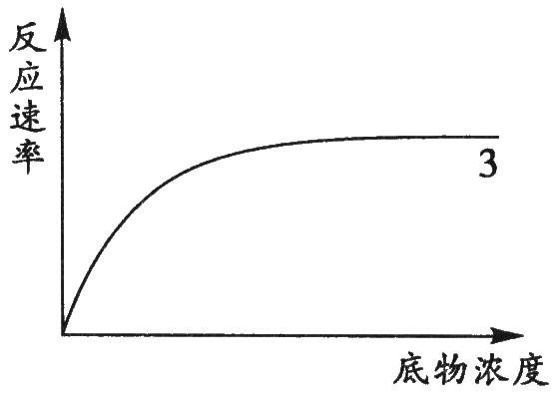

2014学年第一学期上海市十二校联考高三生命科学考试答案 2014.12
一、选择题（60分）
题号 | 1 | 2 | 3 | 4 | 5 | 6 | 7 | 8 | 9 | 10
答案 | D | B | B | C | C | D | B | D | A | A
题号 | 11 | 12 | 13 | 14 | 15 | 16 | 17 | 18 | 19 | 20
答案 | A | B | D | D | A | B | B | C | B | A
题号 | 21 | 22 | 23 | 24 | 25 | 26 | 27 | 28 | 29 | 30
答案 | A | C | D | B | D | C |  | C | C | C
二、综合题（90分）
（一）（11分，31题2分，其余每小题1分）
31.ABCD（全部答对2分，答错不给分，少答1分）
32.中心体；细胞壁、液泡
33.B淋巴细胞或记忆B（答全给分）
34.氧气
35.正
36.不是；肽键是由一个氨基酸的氨基和另一个氨基酸的羧基脱水形成的（答案合理即给分）；核糖体；肽酶（或肠肽酶）
（二）（9分， 41题2分，其余每小题1分）
37.将H⁺从细胞膜内运送到细胞壁（将H⁺出细胞/运输H⁺均给分）
38.下降；水解连接纤维素分子的多糖链；赤霉素
39.细胞已高度分化，不能再进行有丝分裂
40.背光；纵切
41.AD（全部答对2分，答错不给分，少答1分）
（三）（14分）（44题、46题2分，其余每小题1分）
42.自由扩散；酶；C₅（五碳化合物）；［H］（或NADPH）和ATP
43.增加叶面积；提高叶绿素含量
44.较少（2分）；较少（2分）
45.净光合速率；叶面积
46.ABE（全部答对2分，答错不给分，少答1分）
（四）（9分）（51题2分，其余每小题1分）
47.垂体；甲状腺激素
48.核糖核苷酸；RNA聚合酶
49.转运RNA、氨基酸和能量（写出其中两项即给分）
50.胞嘧啶；鸟嘌呤（次序可颠倒）
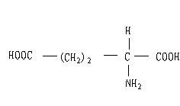
51.BD（全部答对2分，答错不给分，少答1分）
（五）（8分，53题2分，其余每格1分））

52. ； GAG

53.ABE（全部答对2分，答错不给分，少答1分）
54.异养需氧型；通气量不足
55.氮源；PH
（六）（9分）(56题第1小题、59题2分，其余每小题1分）
56.丙酮酸水解（或三羧酸循环）及氢氧结合生成水同时释放能量（或答“有氧呼吸第二、三阶段”）（2分）；识别特异性神经递质并与之结合
57.升高；持续性兴奋
58.等量生理盐水；溶酶体
59.6～12（2分）
（七）（10分）（60题第1小题、64题2分，其余每小题1分）
60.有多个酶切位点、有标记基因、能在宿主细胞内复制并稳定保存。（写出1点给1分，写出2点即给2分）；噬菌体或动植物病毒（写病毒给分）
61.SmaI酶会破坏目的基因和质粒（答完整给分）
62.BamHⅠ和HindⅢ；
63.2个；2个；基因突变
64.ABD（全部答对2分，答错不给分，少答1分）
（八）（10分）（68题2分，其余每小题1分）
65.交感；心率加快；心排出量增加
66.水重吸收增加；抗利尿激素
67.肘窝部的肱动脉；神经-激素；心室射血
68.ACD（全部答对2分，答错不给分，少答1分）
（九）（10分）（69题、74题2分，其余每小题1分）
69．（2分)（试管4写对1分，其它写对1分，写错不得分）
 | 试管1 | 试管2 | 试管3 | 试管4
蒸馏水 |  | 2 | 2 | 2．3
pH=8缓冲液 |  | 0．5 | 0．5 | 0．5
淀粉溶液 |  | 1 | 1 | 1
甲生物提取液 | 0．3
乙生物提取液 |  | 0．3
丙生物提取液 |  |  | 0．3
总体积 |  | 3．8 | 3．8 | 3．8
70． +++（或多于+++）
71．不同的淀粉酶提取液；各组间pH、温度、加入提取物的量和浓度、淀粉溶液的量
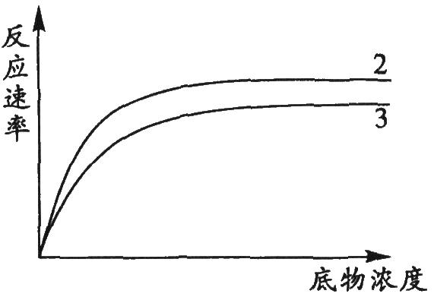
和浓度等（写出2种即可）
72．班氏试剂；试管2
73．决定这3种酶的DNA不同
74．如右图（2分）

